**Enviar trabajos (fotos de trabajos y cuadernos cuando corresponda) al correo: eloytroncoso@hotmail.com**

**Guía de música**

**Asignatura: MÚSICA Curso: 3°**

**Fecha:** CLASE del jueves 10 y jueves 24 de septiembre

**Docente: Carlos Troncoso C.**

**Nombre de alumno: ________________________________________**

**I.-objetivo de aprendizaje**

**OA4** Cantar (al unísono y cánones simples, entre otros) y tocar instrumentos de percusión y melódicos (metalófono, flauta dulce u otros).

**INDICADOR EVALUACIÒN**

› Cantan y/o tocan, siguiendo la melodía.

› Cantan y tocan al unísono.

**I.-Contenido: Canciones de momentos especiales**

**III.-OBJETIVO de la clase:** **Aprender canciones que se identifican con momentos especiales**

**IV.-Indicaciones Generales:**

**Escribe la fecha y el objetivo en tu cuaderno**

**Retroalimentación:**

**Les saluda su profesor y espera que se encuentren bien junto a sus Padres.**

**Los invito a continuar con las actividades; Les recuerdo que la clase anterior conocimos algunos instrumentos que se llaman melódicos como, por ejemplo: teclado, flauta etc. a comprender lo que transmite la música Lo que les propongo en las dos semanas a desarrollar las actividades que a continuación se indican, acento y pulso, identificar canciones de la forma A-B-A, la música descriptiva y aprender canción “La Cruz de mayo”, festividad de cuasimodo, aprender canciones especiales, escribir en el cuaderno cuando corresponde:**

<https://youtu.be/jJEI5N4yK5s>

**[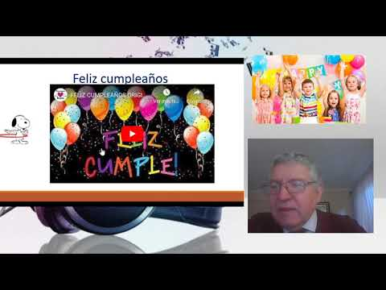](https://www.youtube.com/embed/jJEI5N4yK5s?feature=oembed)**

**¡Pincha el link y veras la clase con tu profesor!**

**(En youtube)**

**V.-ACTIVIDAD a desarrollar (98):** -

Canciones para celebraciones específicas

Recuerdan o aprenden canciones que se identifican con momentos especiales, como Porque es un buen compañero <https://www.youtube.com/watch?v=ujhse0P1FTU>, <https://www.youtube.com/watch?v=Xu5ZVniNpQY>, La canción del adiós <https://www.youtube.com/watch?v=pPX23ZbLMXY>, Feliz cumpleaños <https://www.youtube.com/watch?v=MP1G8wnLpSM>u otra. Luego:

› la cantan, intentando lograr una interpretación buena y expresiva

› buscan un tempo (velocidad) adecuado a lo que quiere transmitir la canción

› tocan un acompañamiento o la canción, si pueden, en sus instrumentos melódicos (el docente debe graduar la dificultad de la parte instrumental de acuerdo a lo que cada estudiante pueda lograr)

Una vez lograda esa versión, se puede crear una situación hipotética en la que, por ejemplo, están todos felices de que se vaya una persona y hay que cantarle la canción del adiós. ¿Cómo se notaría eso en la interpretación musical?

Dibujan alguna fiesta

**VI.-Retroalimentación:**

**La retroalimentación se realizó en las indicaciones generales**

**VII.- Fecha de envío**

**Debes mandar los trabajos cualquier día de la semana siguiente ya sea al correo o en el colegio la fecha máxima es día 22 de septiembre**

**VIII.- Como y/o donde enviar**

**Al correo y en el colegio, o por classroom**

**Ticket de Salida:**

**1.-Cantar significa:**

**a.- Tocar la flauta**

**b.-** **Utilizar la voz**

**c.- Tocar el tambor**